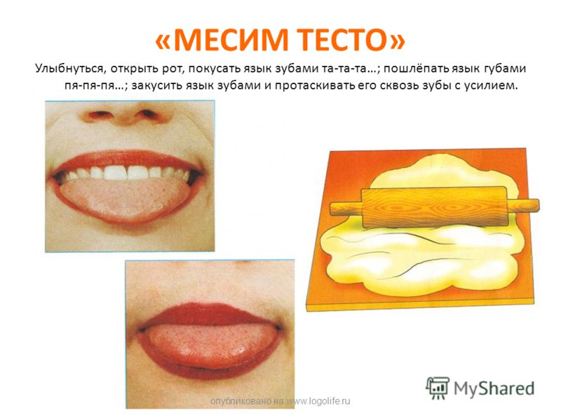

**«Язычок подметает пол»**

Улыбнуться, открыть рот. Кончиком языка делать движения от нижних бугорков вверх по резцам.

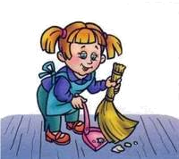

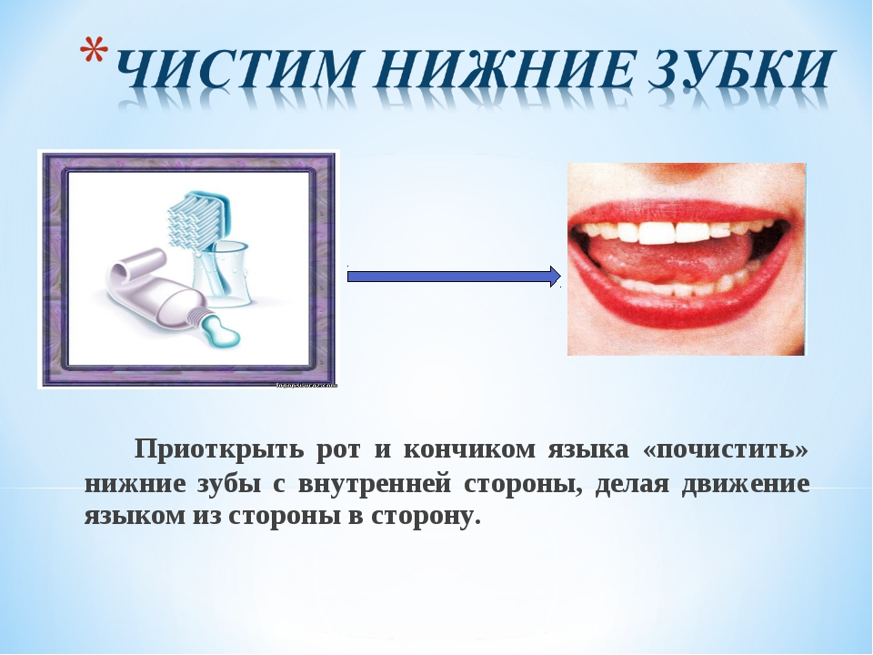

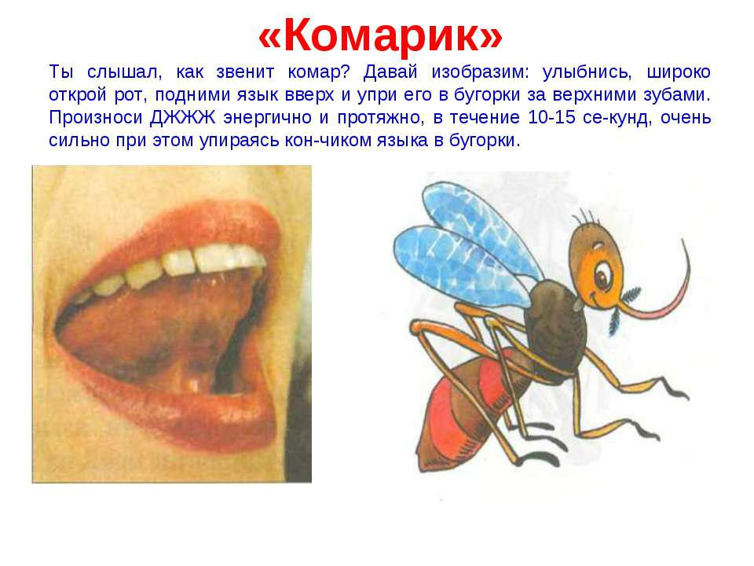

**«Наводим порядок на полках»**

Делая круговые движения, с силой упирать язык в щеку.

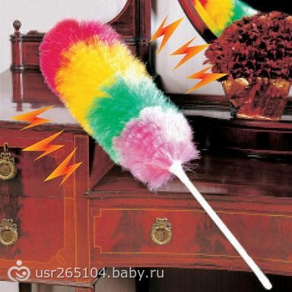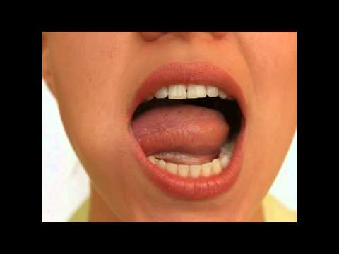

**«Язычок моет пол»**

Улыбнуться, приоткрыть рот. Водить языком от нижних альвеол вглубь рта и обратно.

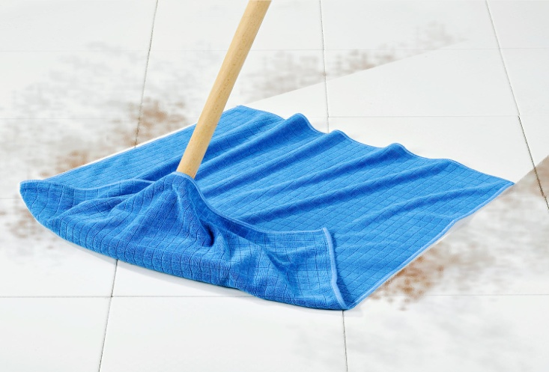

**«Отдыхаем»**

Улыбнуться, приоткрыть рот.

Положить широкий передний край языка на нижнюю губу.

Удерживать его в таком положении

под счет до пяти – десяти.

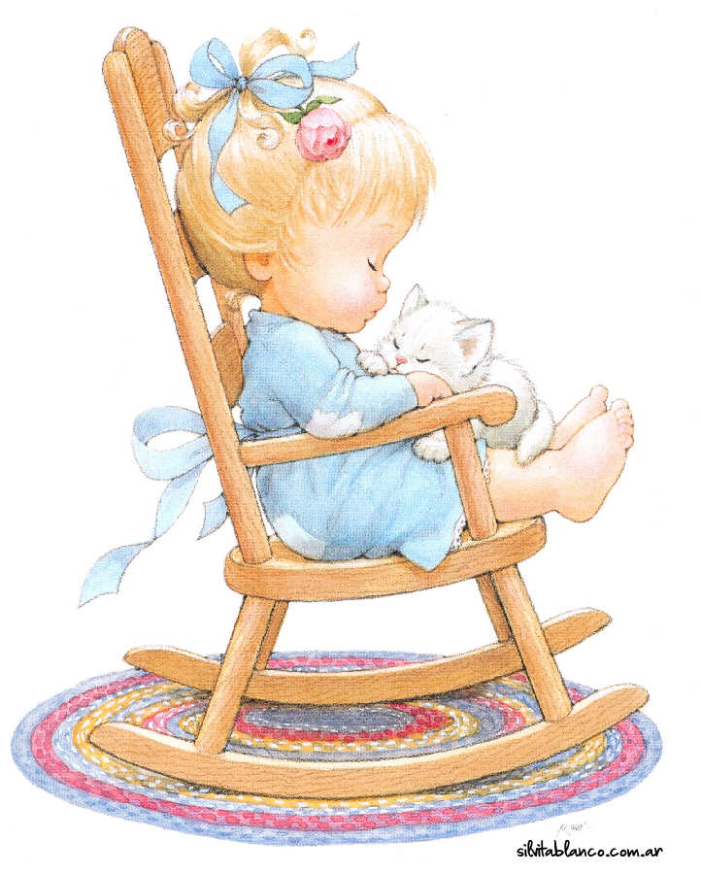

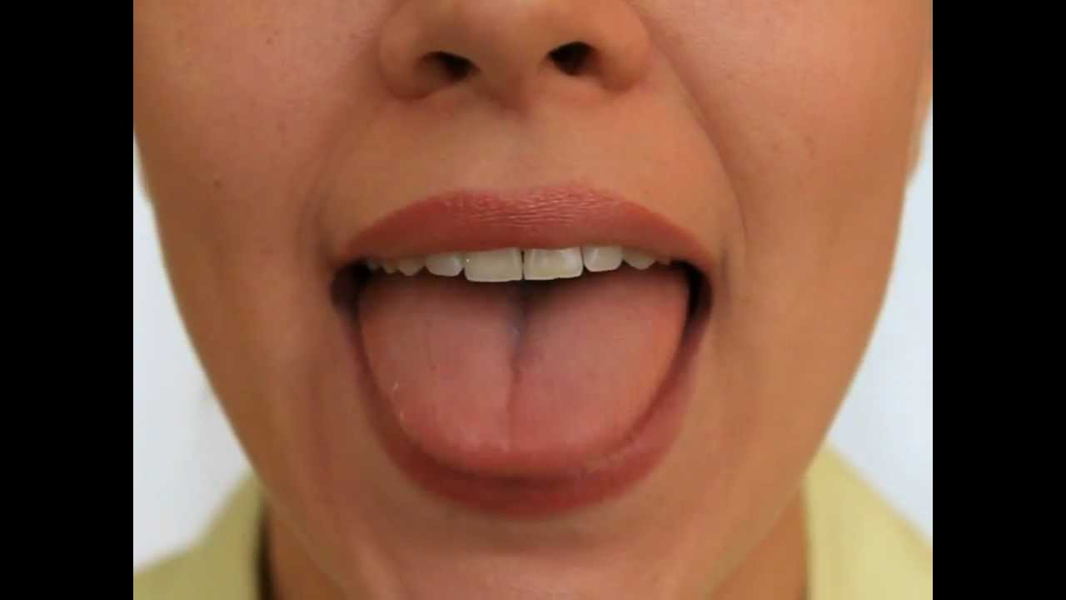

**«Окошко»**

Зубы почти сомкнуты. Губы округлены и чуть вытянуты вперед, как при звуке «О».

Верхние и нижние резцы видны.

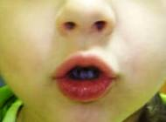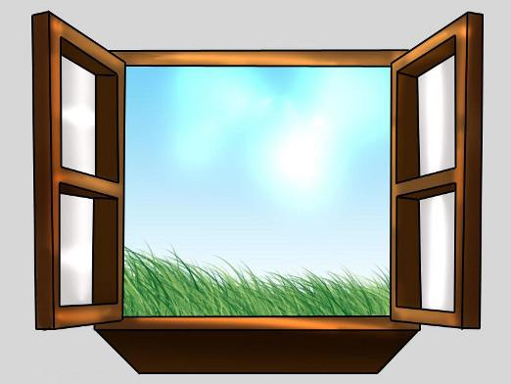

**«Бульдог»**

Чуть приоткрыть рот и поместить язык между верхними зубами и верхней губой.

Удерживать язык в таком положении 3-5 секунд.

